Spolek Zvolská čtyřka
ve spolupráci s Biografem Láska
KINO Zvole KINO Zvole KINO Zvole KINO Zvole KINO Zvole

Letní kino

KINO Zvole KINO Zvole KINO Zvole KINO Zvole KINO Zvole

Letní kino

KINO Zvole KINO Zvole KINO Zvole KINO Zvole KINO Zvole

Letní kino

Vás srdečně zvou 16. 10. 2021 na
sobotní promítání
pro děti:

Hurá do džungle

Začátek v 16:00

i pro dospělé:

Výjimeční
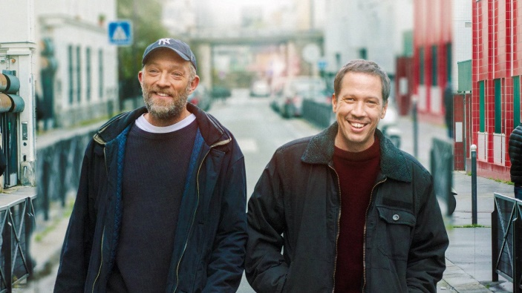

Začátek ve 20:00

Kino se uskuteční v sále KC ve Zvoli za dodržení
epidemiologických opatření,
již od 15:00 možnost posezení pod pergolou.
KINO Zvole KINO Zvole KINO Zvole KINO Zvole KINO Zvole

Letní kino

Vstupné: dospělí – 80 Kč, děti – 40 Kč. Občerstvení zajištěno.

